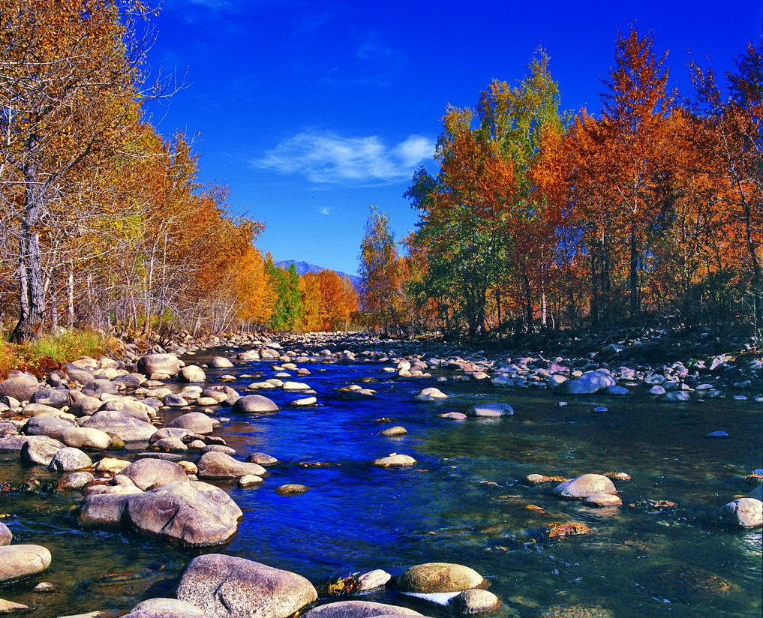

苏州老年大学文史系
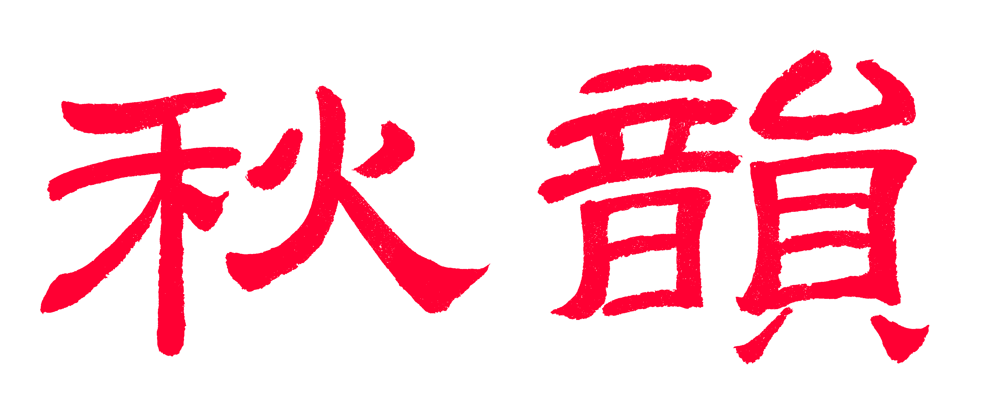电子版第70期
主办：散淡书房
顾问：邢 烈
本期责任编辑：章 苏
2019年10月11日
：

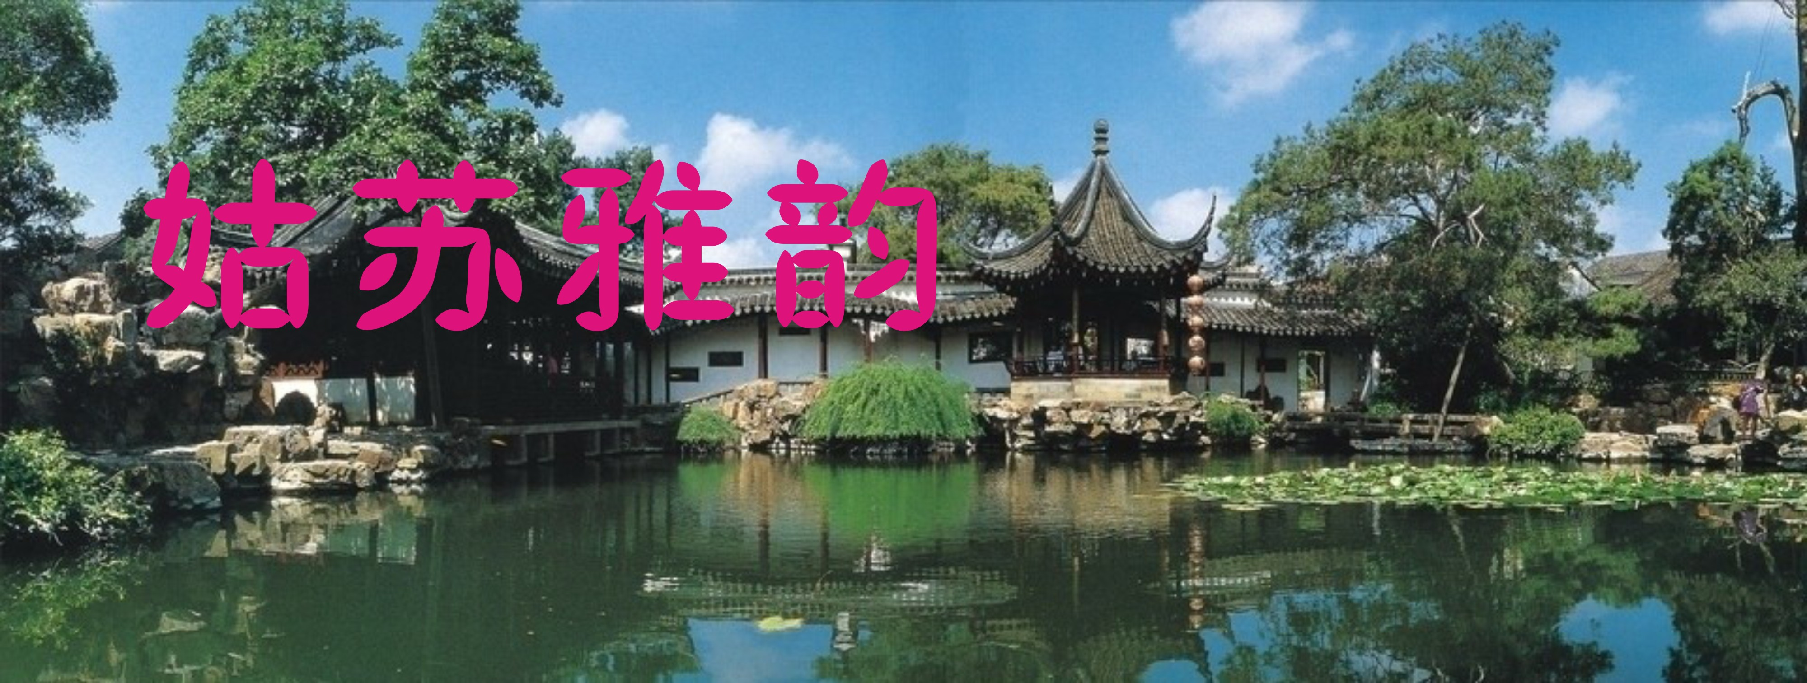

湖边望月 侯国达

碧波荡漾暖风吹，璀璨华灯竞彩飞。
万点繁星化人影，一轮皓月散清辉。
追随明镜遐思远，撩动琴心细语微。
玉宇琼楼疑是梦，桂花摇落醉芳菲。

夏日荷塘 王龙生

碧水青莲一鉴开，摇红掩绿共徘徊。
游鱼戏蕊含情去，粉蝶闻香结队来。
雨打香荷珠玉滚，风梳翠柳影屏裁。
蛙神擂鼓蜻蜓舞，欲与芙蓉做大媒。

蓦山溪·盘门游思 江幼青
吴门桥尾，尚古唐钟递。香雾袭衣襟，树葳蕤，城墙环翠。瑞光临影，佛塔秀玲珑，楼耸峙。风渐起，低亚荼蘼蕾。 并联水陆，空遗春秋址。千载远姑苏，黯然收，枉叹兴废。翼亭桥景，曾见史钩沉，归棹去，犹未已。独立斜阳里。

西江月·黄梅天赏荷怡园 黄建萍
烟雨小桥流水，荷风淡淡凝香。红莲醉染白莲芳，锦鲤嬉游波漾。 碧叶罗裙轻舞，天然何必浓妆。绝尘清雅黯沧桑，高洁千秋传唱。
石湖夜色 杨自振

星光失色灯光醉，波影幻奇桥影瑰。
此景只应仙界有，几时移落石湖来？

秋风颂 张桂生

夜半轻吹渐觉寒，河边柳叶慢疏残。
蛩鸣草底韲音碎，花落尘中沃土殚。
悄悄柿榴红满树，沉沉稻黍璨漫滩。
青山着意幽生黯，绿水存心壮蟹鳗。

雨润秋色 刘谦淦

淅沥轻声湿石台，窗台滴嗒费疑猜。
风吹败叶莲蓬老，雨洗寒枝柿子魁。
北苑无言枫锦展，东篱带露菊花开。
霏霏润物从心读，学舞秋丝踏梦来。

水调歌头·太仓港 陈铭诚

浪逐向东海，潮涌止长江。悠悠娄水如展，雄港沐霞光。万乘商轮云集，十里箱堆山耸，昼夜达前方。溯古觅流韵，隆誉记金仓。 永乐年，马三保，使重洋。宝船踏浪，天威长播大明扬。娄县从来富庶，吴域尤添福祉，倔强见
辉煌。华夏再怀梦，但诵是家乡。

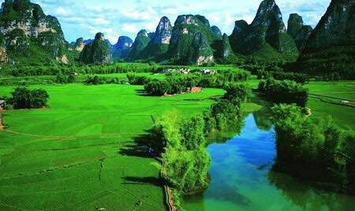

山河赞歌

浪淘沙·张掖地质公园 刘婉英

七彩艳如花，灿若流霞。千岩赤壁月儿斜，美丽阳刚涂血色，一曲胡笳。 何处有人家，吹尽黄沙。天然画卷好奇葩，野岭丹丘无寸草，人在天涯。

西江月·浙江雨中天台山 刘婉英

峭壁如屏高插，飞泉直下深渊。空灵天姥已千年，仍是氤氲一片。 栈道曾留霞客，雾中不见诗仙。伞花朵朵绕云间，欲把时空变幻。

天姥山石 詹永俐

青翠山峦映碧空，高低远近不相同。
甜眠少女多娇媚，怒目将军真骏雄。
昂首金鸡鸣广宇，擎云神笔绘霞虹。
何方天匠怀奇技？吾欲飞腾探秘宫。

蝶恋花•栗林笑声 张桂生

绿隐绒球葱郁树，垒砌层堆，虬结枝头鼓。嫩翠羞颜空壳住，熟赪笑靥泥坪露。 窈窕娇娥扬目注，轻举柔荑，欲采移莲步。突落珠玑眉额处，笑声惊起林梢鹭。

浙江遂昌高坪村农家避暑（新韵） 蔡士道

高岭逥围抱，峦青锁雾烟。
梯田拥茂绿，楼舍亮新颜。
风动拂凉意，虫鸣伴夏眠。
愿为天籁客，终老不归还。

晨起浙江遂昌高坪村漫步 蔡士道

入目岚光摇秀竹，清风伴我上山来。
娇妍花草露珠湿，瑰丽晨曦逐雾开。
信步已登高壑远，转头始觉白云逥。
笑看农户炊烟起，应是鲜蔬满灶台。

【正宫·叨叨令】农家避暑休闲 蔡士道

高坪云上农家住，清凉气爽无酷暑。晨漫步山野路，岚光稻菽迷远树。兀的不喜煞人也么哥，兀的不馋煞人也么哥，却原来鲜蔬佳果清香吐。

【黄钟•太平令】当一回仙 章 苏

避暑高坪身无汗，夏日清凉暂偷安。群峰环抱新村范，云上胜景农家饭。进山，过涧，问蘭，人傍山边谁不赞？

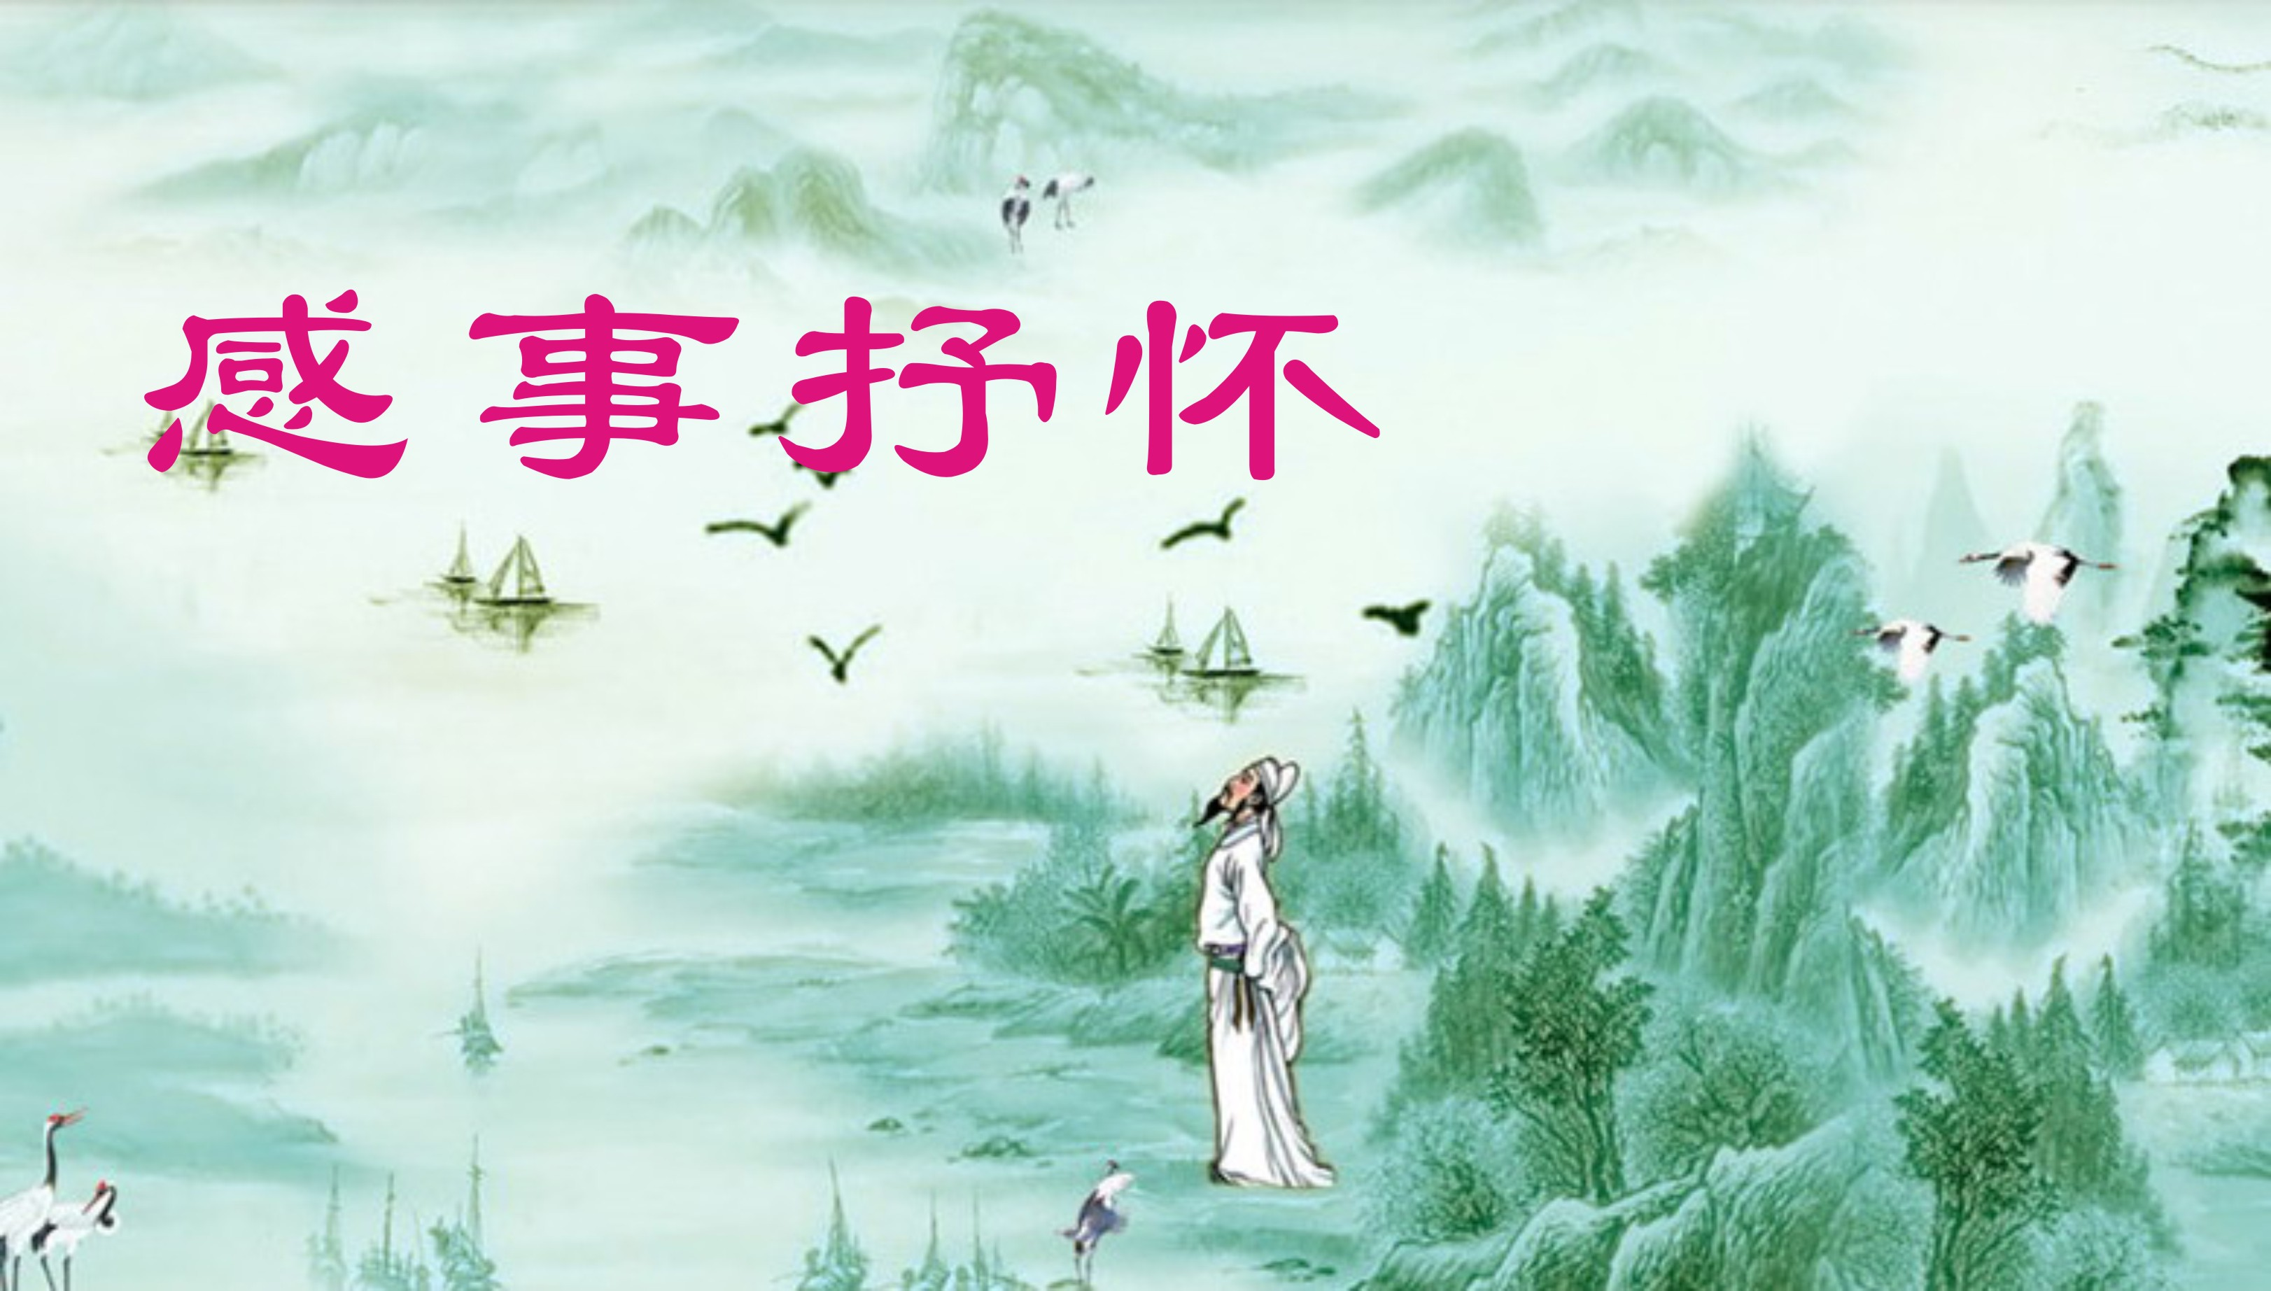

国 庆 詹永俐

七秩辉煌共举觞，国强民富喜洋洋。
大千世界巍然立，展望宏图奋翅翔。

怀念毛主席 章 苏

东方红日照神州，镰斧英名永世留。
盈耳春雷震环宇，宣言金句耀千秋。

江城子·庆祝新中国成立七十周年 侯国达

金风送爽桂香盈，庆丰登，乐昇平。大寿欣逢，举世祝康宁。绿水青山齐献舞，歌万首，酒千觥。 春秋鼎盛正年青，驾长鲸，揽飞星。际会风云，浩宇任纵横。气象恢宏开伟业，追海晏，望河清。

江城子·贺新中国70周年华诞 卞业林

七旬庚齿不寻常。学邻邦，大哥襄。一旦弟兄，反目动真枪。更有列强围堵紧，天暗淡，雪飘扬。 自身学费也探囊。左须央，右犹防。红旆高擎，鼎力浪尖航。卌载改开家国况，眸共睹，绩辉煌。

江城子·庆祝新中国成立七十周年 刘廷友

行年七十岂寻常。站姿昂，富而强。风雨兼程，发展凯歌扬。使命初心安可忘。强国梦，定能偿。 百年变局已开航。 运筹良，著华章。务实创新，前路更辉煌。霸道恶行何足虑。瞻远景，汉和唐。

江城子·贺新中国七十华诞 刘婉英

金风金曲舞蹁跹，桂花妍，鸟儿喧。欢庆芳龄，七十正中天。盛世辉煌描锦绣，惊世界，启新篇。 英雄伟业忆华年，步维艰，破烽烟。壮志换来，今日好河山。举盏声声同祝愿，花更好，月常圆。

江城子• 贺新中国七十华诞 章 苏

霹雷唤醒巨龙腾。国旗昇，彩云迎。七十回眸，换地改天清。不忘初心勤奋发，看盛世，启鹏程。 山欢水笑惠风兴。志尤宏，脉相承。高铁海桥，玉兔世人惊。浩荡东风航母伴，强自立，永安宁。

庆新中国七秩华诞 卞业林

雄鸡一唱东方白，惊起群飞鸦乱鸣。
红日自能腾水出，乌云争得阻鸿行。
国研星弹增威力，情系友邦谋共赢。
特色坚持犹奋发，中华笑傲大棋枰。

采桑子·庆新中国七秩华诞 刘谦淦

五星闪耀红旗艳，七秩辉煌。歌亮吟长，万众欢腾如海洋。 恶涛浊浪欺华夏，民族顽强。光泽东方，我自扬眉启远航。

清平乐·欢庆新中国七十周年华诞 刘谦淦

乾坤浩荡，七秩山河壮。虎啸龙吟寰宇朗，绿水青山回响。 繁荣昌盛炎黄，日新月异家乡。民族复兴大计，高歌走向辉煌。
欢庆新中国70周年华诞 陈赤峰
五湖四海彩旗扬，举国同欢硕果香。 科技腾飞千业竞，城乡兴旺万家昌。 惩贪反腐严纲纪，济弱扶贫奔小康。 不忘初心追夙梦，同心勠力铸辉煌。

水龙吟 • 依韵马小萍老师《人民英雄——献给祖国七十华诞》 章 苏

喜逢七十周年，遥思灯火阑珊处。城楼俯视，鱼龙劲舞，狂欢离苦。 纪念碑瞻，殊功英烈，为黎民渡。 看中华大地，山河朗日，雄鸡唱，君知否？
谋划蓝图端绪，巨人描、丰收粮黍。安邦定国，强军而立，东风豪语。探海飞天，共赢带路，时机毋误。望珠峰泰岱，神州屹立，愿今生付！

破阵子·建军节92周年有感 张香生

八一南昌亮剑，硝烟弥漫冲天。横扫阴霾无去路，缚住苍龙家国圆，英雄热血捐。 岁月无边似梦，一挥九秩添贤。弹雨迎来花与果，卫国安家种福田，前行砥砺牵。

临江仙·读《姑苏吟》电子月刋百期有感 张香生

诗友乘兴勤奋笔，满屏思绪飞扬。百期月刋漫沧浪。图文并茂，多谢众编郎。 散淡夕阳无限好，清词染就苏乡。神怡恰似少年狂，雅俗共赏，吟唱赋新章。

中国路桥 侯国达

纬地经天济世心，浮光掠影奏瑶琴。
驾乘风雨跨山海，穿越时空联古今。
流暢线条图展绘，实坚步履梦追寻。
聚分缩秒天涯近，坎坷踏平传好音。
城建有感 陈铭诚
大市腾飞利国民，古城保护课题频。 尤看盾构风头劲，故貌迎来日月新。
浣溪沙·宰相科学家苏颂（集苏颂诗句） 蒋海波
君子操行有本原，题颜深警圣贤言。怒涛惊浪涌前滩。 感德旧曾亲善政，始终风节固难迁。彬彬儒雅遍宗藩。
浣溪沙·纪念理学家朱熹（集朱熹诗句） 蒋海波
此日中流自在行，青山绿水去无声。长蓑短笠任阴晴。 却恐阴晴无定度，疏帘底事太关情。愁思怅望渺难平。
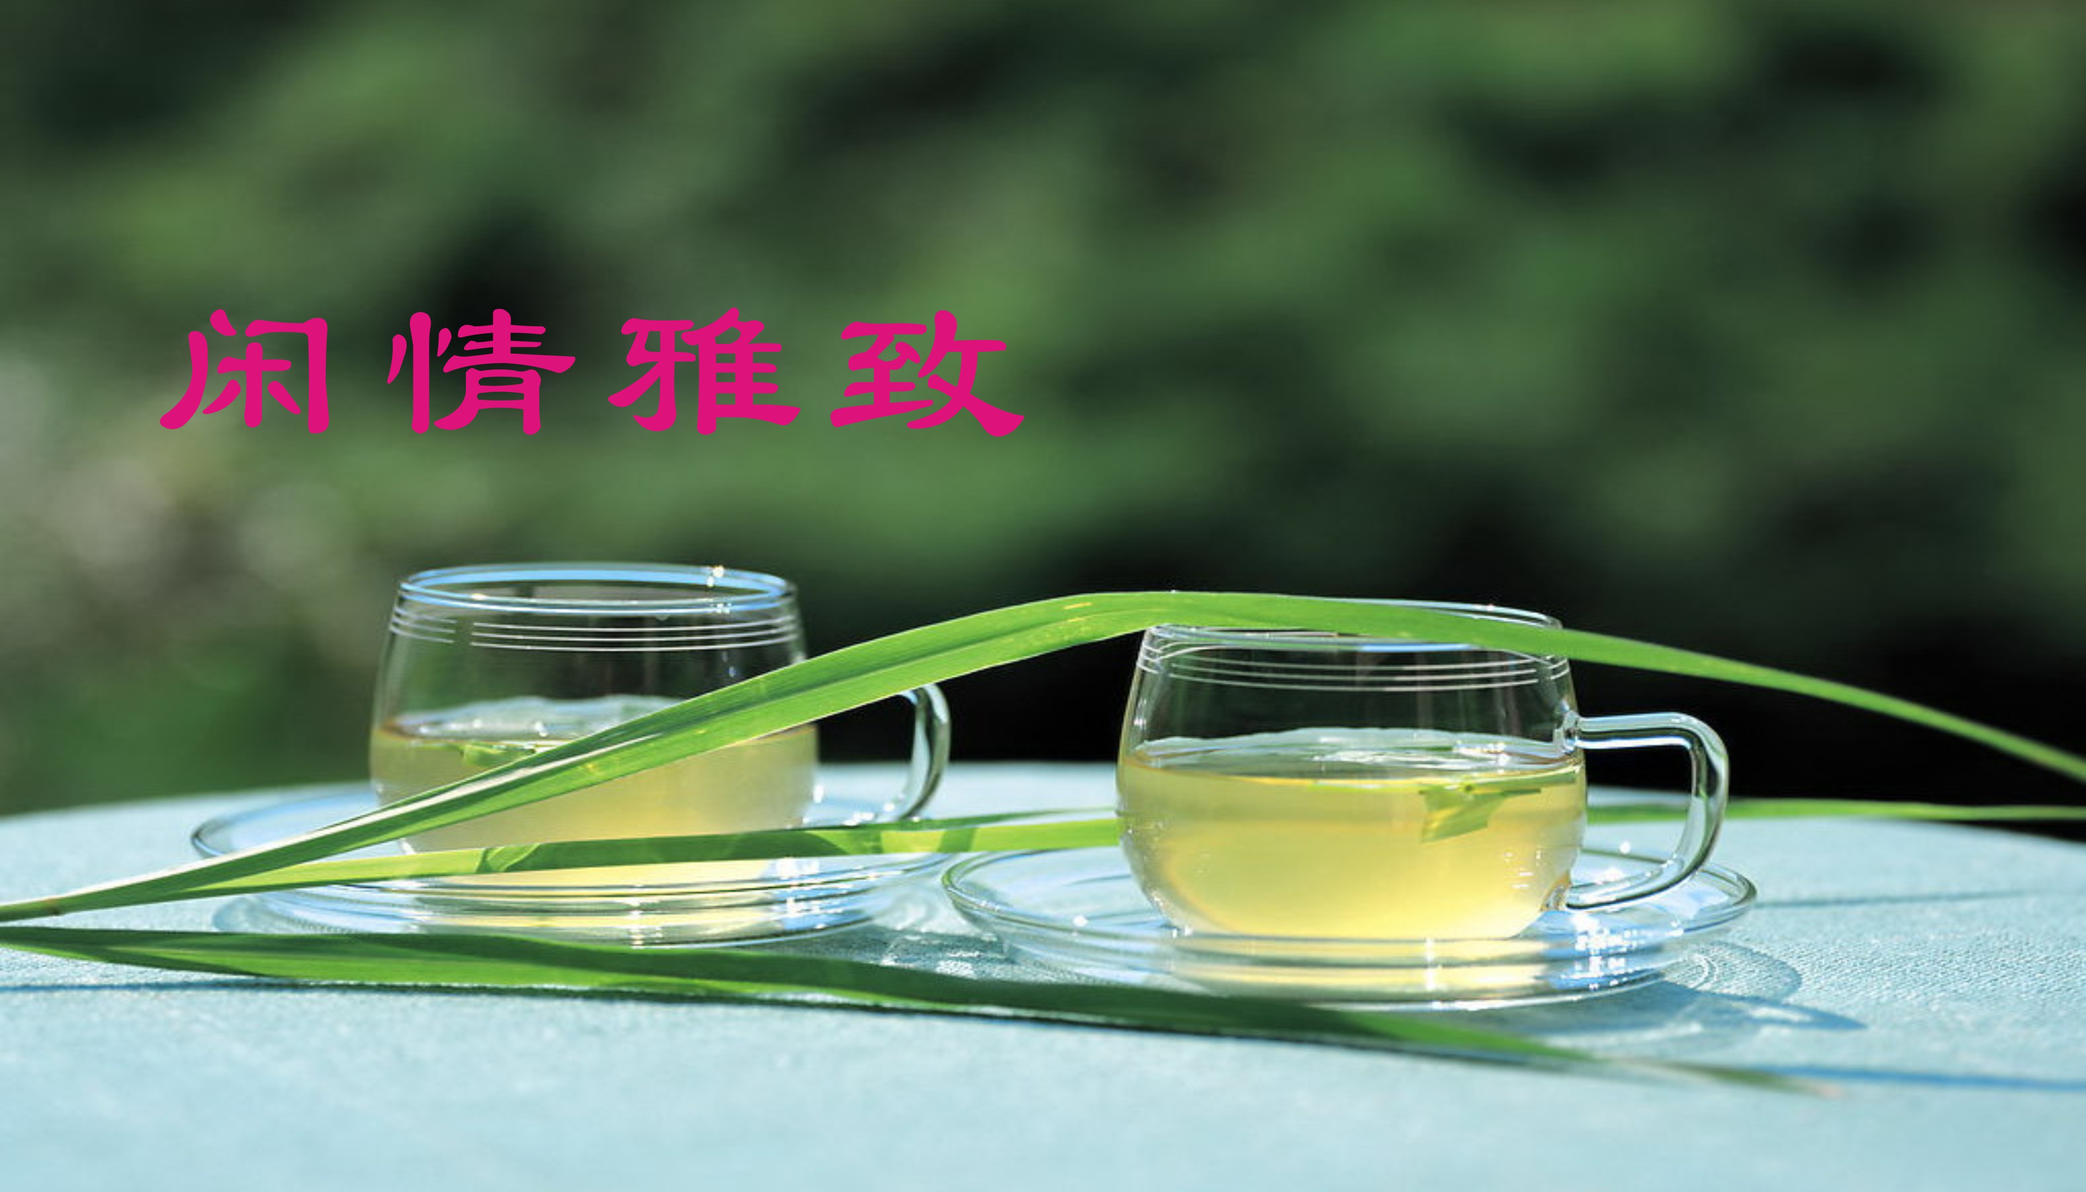
鹧鸪天·榴花结子飞双燕 江幼青
俏立枝头几点红，撩人丽色自从容。玉箫吹彻露华影，画舫摇来歌舞雍。 春已暮，夏初逢，小荷照水叶青葱。榴花结子飞双燕，喜听堂楼儿语哝。

鹧鸪天·题友人青海游照片 江幼青
大漠孤烟日色昏，欹倾怪石乱纷纷。流沙扑面驼峰寂，卧月弯泉戈壁痕。 云望断，客销魂，关山飞度共随君。夜阑无寐兴犹在，似听风鸣入梦频。

为张桂生伉俪题照 杨自振

眉飞神畅薄衫紅，厚意溫情微笑中。
携手青山共天老，何曾头白改初衷。
秋 夜 张幼兰
雨歇清光洗夜空，蛩吟菊影两相融。 杯茶默坐静幽处，丹桂飘香点点红。

我家种瓜又栽花 张桂生

架下葫芦挂，园中绽艳花。
友闻馨味赞，朋见卉嫣咤。
院里风光好，区间景致嘉。
升平人世乐，习政万民夸。
浣溪沙·阳台栽盆瓜 宗胜利
藤蔓舒叉巧束桠，微风吹拂叶尖芽，阳台企盼果秋华。 欲念盘中餐味好，趣培慈幼种瓜花，何愁日落景西斜。
听雨剥莲心 杨自振

暑天雨淅送甘霖，悠剥莲蓬闲抵金。
粒粒休言莲子苦，须知此物最连心。

忆王孙·菊 李全男

蕊寒晚艳现深秋，冷玉芳馨露水幽。草际蛩吟切莫愁。碧山湫，含翠波摇疏影浮。

临 摹 刘世英
墨舞行云神韵观，纵横笔趣扣心澜。 百年草圣留瑰宝，日暮余晖临贴欢。
木兰花令·凌霄 刘世英
假山藤蔓相偎绕，簇簇粉霞姿窈窕。鸟鸣呖呖蝶飞欢，风咏徐徐花舞俏。 近听唐宋诗词妙，远看亭园光影好。人生静泊度流年，花落花开春已杳。
西江月·曼陀沙华 黄建萍
叶落花开相错，今尘前世难逢。丹华似血泣长空，彼岸离殇愁痛。 缘定三生难弃，奈何桥上情浓。幽悠欲映断霞红，岁月轮回如梦。
鹧鸪天·梅雨时节 黄建萍

水墨江南烟雨霏，连绵朝暮细如丝。新荷凝露蛙声闹，老柳扶疏莺语飞。 情绕绕，意痴痴，断云残霭月芳菲。三生花草姑苏梦，宋韵唐风千古思。

中秋感怀 陈铭诚

玉盘如唤太空临，邀酒吴刚醉与今。
尤见嫦娥舒广袖，人间感应是为吟。

喝火令·情满中秋 王龙生

太昊盈盈月，秋寒剪剪风。月娥霓袖舞蟾宫。清影桂花熏染，含笑展芳容。 七里山塘秀，千家节庆浓。玉箫金管韵无穷。此夜狂欢，此夜醉消融，此夜纵情行乐，意气贯长虹。

贺中秋 张桂生

又赏中秋月色妍，千家万户庆团圆。
莺歌燕舞升平乐，五谷丰登盛世延。
祖国繁荣民福佑，朝纲严饬吏清贤。
乾坤处处红旗展，百姓年年禄祉绵。

中秋送温暖 李全男

千里清光洒满枝，喜逢三五月圆时。
常思辖地贫寒户，爱恤充盈春日熙。



（2019年10月11日）

